e-skin flat single pods pour salles blanches : modulaires, plats et vite montés
igus élargit sa gamme de chaînes porte-câbles ISO Classe 1 en y ajoutant une solution à compartiments individuels avec une chaîne de renfort pour une plus grande longueur autoportante

La série e-skin flat a été mise au point par igus pour guider des câbles de manière compacte et pratiquement sans particules dans les salles blanches. Pour que l'utilisateur puisse monter la chaîne porte-câbles plus rapidement et remplacer les câbles plus facilement, igus propose maintenant la gaine e-skin flat sous forme de compartiments individuels appelés « single pods ». L'utilisateur peut déterminer lui-même le nombre de compartiments, les combiner et y placer les câbles en quelques secondes. Une nouvelle chaîne de renfort stabilise encore la gaine e-skin flat pour lui conférer une plus grande longueur autoportante.

L'engouement pour l'électrique et le tout connecté, de la voiture électrique à la montre intelligente, se solde actuellement par une très forte croissance du secteur des semiconducteurs. Celle-ci se traduit à l'échelle industrielle par des investissements importants dans la mise au point et la production de composants électroniques, de semiconducteurs et d'affichages OLED et LCD dans des salles propres. Et aussi par une demande en éléments de machines, câbles et guidages de l'énergie par exemple, remplissant les critères stricts d'absence de particules. C'est pour le guidage des câbles dans des espaces limités dans les salles blanches que la société igus a mis au point la gaine e-skin flat. « Nous avons présenté ce guidage de l'énergie extra plat pour la première fois à la Foire de Hanovre 2019 et depuis la demande est très forte », explique Benoît Dos Santos, Directeur des Ventes e-chain® chez igus® France. L'utilisation de solutions de guidage de l'énergie similaires ou de solutions « cleancable » avait un gros inconvénient, le guidage de l'énergie complet devait être changé en cas de défaillance d'un câble. Avec son e-skin flat, igus propose une variante facile à entretenir maintenant disponible avec des compartiments individuels.

L'utilisateur détermine lui-même le nombre de compartiments, il peut les relier entre eux, en rajouter à tout moment, les couper à la longueur voulue et y placer des câbles. Aux clients ne souhaitant pas se charger de cette tâche, igus propose un système prêt à raccorder avec des câbles dédiés aux salles blanches. Les compartiments individuels de l'e-skin flat sont disponibles en deux tailles en version fermée et ouverte. Sur la version fermée, les câbles sont introduits par les extrémités. Sur la version ouverte, les câbles sont insérés latéralement et le compartiment est ensuite refermé par un système à "fermeture éclair". « Le principal avantage de l'e-skin flat à compartiments individuels réside dans l'entretien simple, les câbles n'étant pas scellés dans une pellicule comme c'est le cas pour d'autres produits. Le système à compartiments permet une mise en place simple des nouveaux câbles. Le concept séduit les clients », ajoute Benoït Dos Santos.

La chaîne de renfort, véritable colonne vertébrale
Pour renforcer la stabilité de la chaîne e-skin flat à compartiments individuels, igus en propose maintenant la version fermée avec une chaîne de renfort. Cette chaîne de renfort augmente la longueur autoportante des compartiments individuels. La solution permet d'avoir un déplacement stable et de maintenir le rayon de courbure choisi (entre 40 et 100 mm). La chaîne intégrée est réalisée en un polymère igus très résistant à l'usure qui est adapté au matériau de l'e-skin flat et a des arêtes arrondies afin de ne pas endommager les compartiments. igus teste toutes ses solutions pour salles blanches dans son propre laboratoire que l'Institut Fraunhofer IPA a installé récemment sur son site de Cologne. Tous les produits y sont soumis à un test en salle blanche jusqu'à la classe de pureté de l'air 1 selon ISO 14644-1.

Légende :

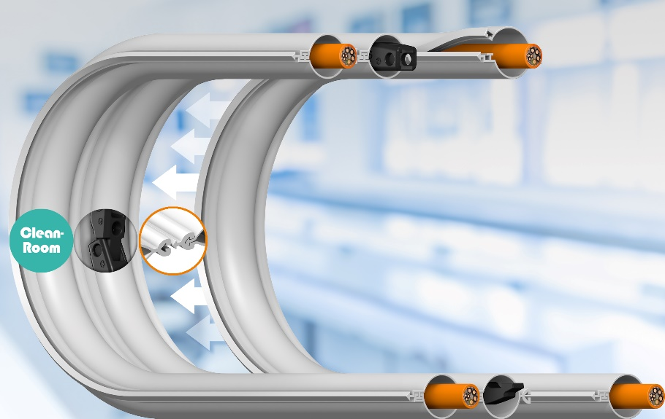
Photo PM4120-1
L'e-skin flat à compartiments individuels permet à l'utilisateur de déterminer lui-même le nombre de compartiments, de les relier entre eux et d'en rajouter à tout moment. La chaîne de support augmente la longueur autoportante de l'e-skin flat. (Source : igus)

A PROPROS D’IGUS :
igus France est la filiale commerciale du groupe igus® qui est un des leaders mondiaux dans la fabrication de systèmes de chaînes porte-câbles et de paliers lisses polymères. L’entreprise familiale dont le siège est à Cologne en Allemagne est présente dans 80 pays (dont 35 filiales igus) et emploie plus de 4.150 personnes dont une soixantaine en France. En 2019, igus France a réalisé un chiffre d’affaires de plus de 20 millions d’euros et le groupe a réalisé un chiffre d'affaires de 764 millions d'euros avec ses « motion plastics », des composants en polymères dédiés aux applications en mouvement. igus® dispose du plus grand laboratoire de tests avec une superficie de plus de 3.800m² et des plus grandes usines de son secteur afin d’offrir rapidement à ses clients des produits et solutions novateurs répondant à leurs besoins. La filiale française est située à Fresnes en Ile de France.

Contact presse :
igus® SARL – Nathalie REUTER
01.49.84.98.11 nreuter@igus.net
www.igus.fr/presse

49, avenue des Pépinières - Parc Médicis - 94260 Fresnes
Tél.: 01.49.84.04.04 - Fax : 01.49.84.03.94 - www.igus.fr

Les Termes “igus, chainflex, CFRIP, conprotect, CTD, drylin, dry-tech, dryspin, easy chain, e-chain systems,
e-ketten, e-kettensysteme, e-skin, flizz, iglide, iglidur, igubal, manus, motion plastics, pikchain, readychain, readycable, speedigus, triflex, plastics for longer life, robolink et xiros“ sont des marques protégées en République Fédérale d'Allemagne et le cas échéant à niveau international.

